# 校园物业报修小程序安装部署手册

## 一 项目介绍

校园物业报修小程序是一种便捷的工具，可以帮助学校管理报修请求和维护校园设施。其包括管理员，维修工作人员，用户三端，分别有各自独立的系统界面和功能。

其主要功能如下：

1.报修工单提交：学生、教职员工和等可以使用小程序提交报修请求。这通常包括选择报修的问题类型（如水漏、电器故障、照明问题等），地点，报修联系人，联系电话等，并提供详细的问题描述，并可以上传相关问题的照片，以便维修人员更好地理解问题的严重程度和性质。

2.报修工单状态跟踪：用户可以随时查看他们的报修请求的状态，分为待派工，已派工待处理，处理中，已完成四种状态，已完成的工单用户可以进行平路，提供关于维修服务质量的反馈，帮助学校不断改进服务。

3.维修工作人员分派：管理员可以将报修请求分配给工作人员，以确保问题得到及时处理。 工作人员接受派单后可以将处理过程和处理结果的相关信息和相关图片录入系统，方便用户查看

4.维修历史：用户可以查看他们之前的报修请求和解决方案，以便了解问题的重复性和历史。

5.维修任务调度，工作人员有独立的后台，可以使用小程序来查看分配给他们的任务，并报告任务的状态和进展。

6. 后台系统也可以主动录入需要维修的工作任何，并指派给相关工作人员

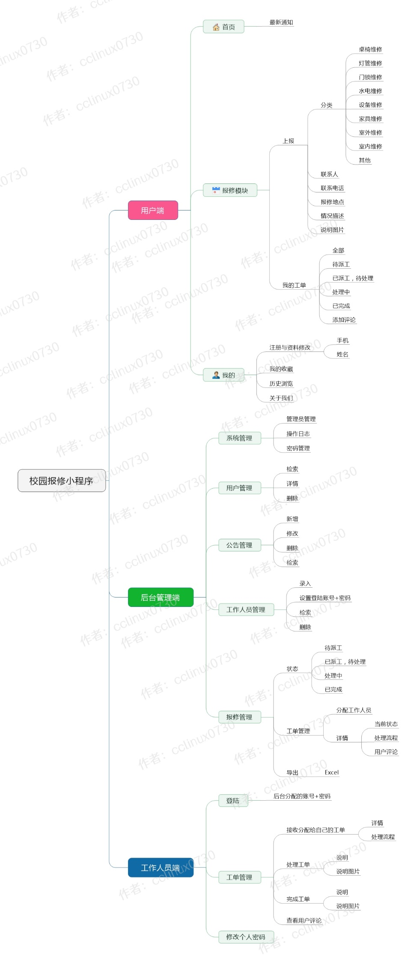

## 二 技术选型

* 本项目基于微信小程序平台进行开发。
* 采用腾讯专门的小程序云开发技术，云资源包含云函数，数据库，带宽，存储空间，定时器等，资源配额价格低廉，无需域名和服务器即可搭建。
* 小程序本身的即用即走，适合中小型网络应用的使用场景，也适合快速开发迭代。
* 云开发技术采用腾讯内部链路，没有被黑客攻击的风险，不会 DDOS攻击，节省防火墙费用，安全性高且免维护。
* 资源承载力可根据业务发展需要随时弹性扩展。

## 三 部署准备

1. 微信小程序开发基础知识

<https://developers.weixin.qq.com/miniprogram/dev/framework/quickstart/>

2. 小程序云开发基础知识

<https://developers.weixin.qq.com/miniprogram/dev/wxcloud/basis/getting-started.html>

<https://developers.weixin.qq.com/miniprogram/dev/wxcloud/quick-start/miniprogram.html>

3. Node.js基础知识

<https://www.runoob.com/nodejs/nodejs-tutorial.html>

4. NPM基础知识

<https://www.runoob.com/nodejs/nodejs-npm.html>

## 四 部署步骤

### 1．源码导入

打开并登录微信开发者工具，选择【导入项目】，指定源码目录，填入 AppID，后端服务选择“微信云开发”并勾选同意"云开发服务条款"，点击确定后，即可搭建起本小程序项目：

注意：AppID填写您已经申请的小程序的AppID，不能使用测试号 (测试号无法开通云开发)

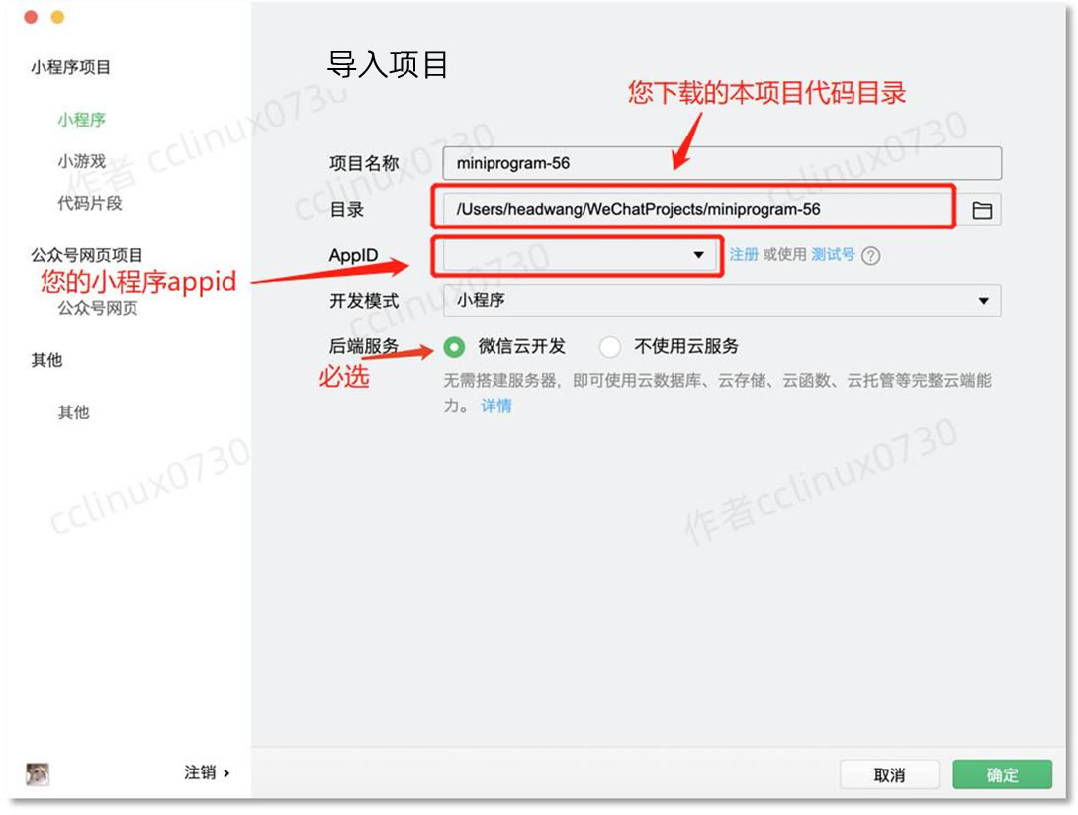

### 2．开通云开发，创建环境，拷贝云环境ID

● 在使用云开发能力之前，需要先开通云开发（按以下步骤开通，更多详情请参考官方文档）。

● 在开发者工具的工具栏左侧上部，点击 【云开发】 按钮即可打开云开发控制台，根据提示开通云开发，并且创建一个新的云开发环境。



每个环境相互隔离，拥有唯一的环境 ID (拷贝此ID，后面配置 四.3，四.5会用到)，包含独立的数据库实例、存储空间、云函数配置等资源。

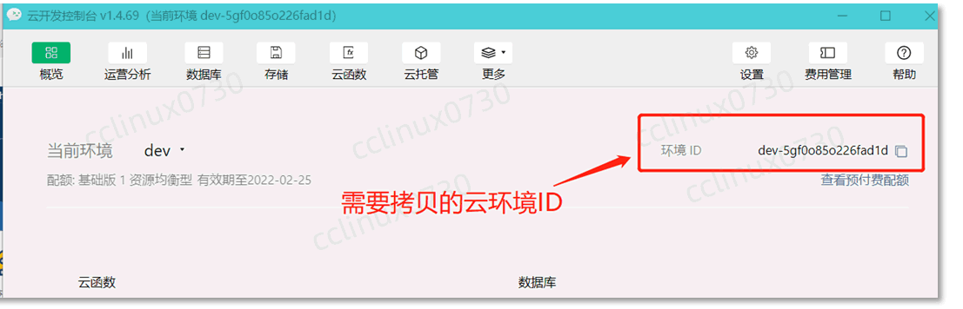

### 3．云函数及业务配置

本项目使用到了一个云函数mcloud，在目录cloudfunctions下

打开cloudfunctions/mcloud/config/config.js文件，使用【章节四.2】拷贝的云环境ID，进行如下配置（大约第4行）

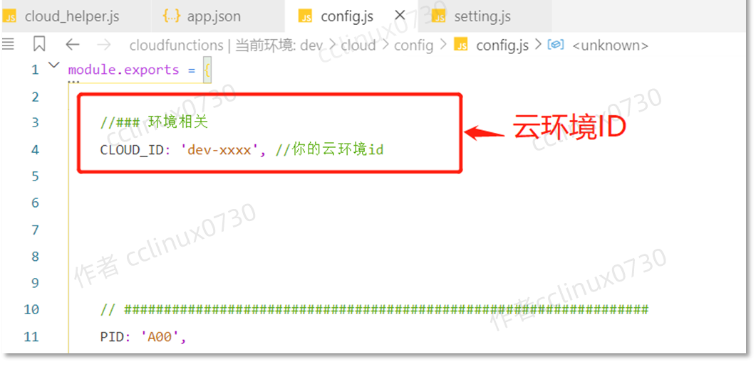

### 4．云环境选择

点击本项目根目录下的cloudfunctions目录，右键选择当前环境（章节四.2创建的云环境），如下图：

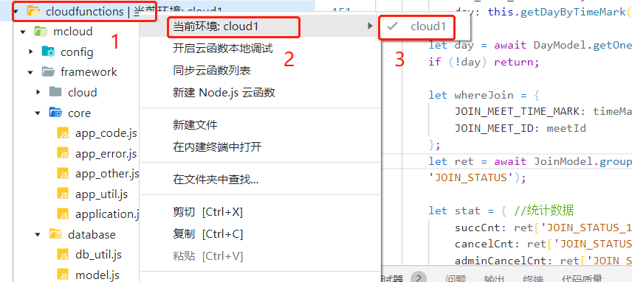

### 5．云函数上传及参数配置

点击云函数目录mcloud，右键上传（选择上传并部署：云端安装依赖），如下图：

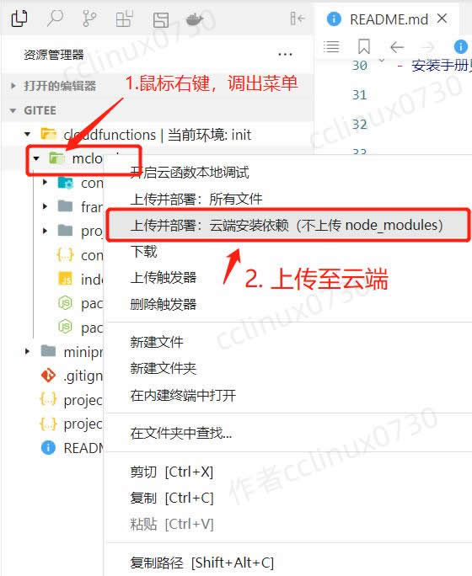

上传云函数的过程可能持续十几秒~几十秒钟，请耐心等待，若提示失败可以多上传几次，直至成功为止。

上传完毕之后，在开发者工具的工具栏左侧上部，点击 【云开发】 按钮即可打开云控制台，如下图：



打开云开发控制台，点击【云函数】按钮，如下图：

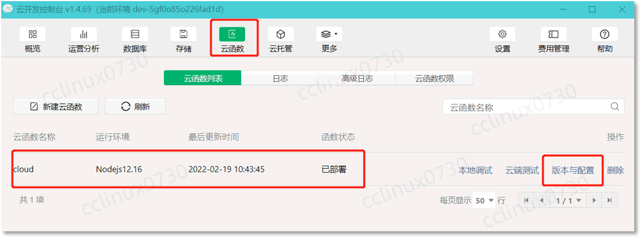

点击【版本与配置】，选择当前云函数版本 点击【配置】，

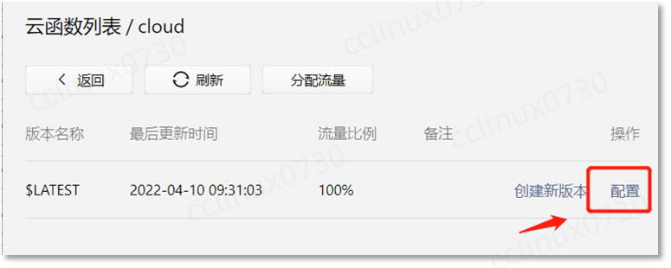

按如下参数进行配置：

|  |
| --- |
| [内存配置] =>256M  [超时时间] => 60秒  服务端时间时区环境变量  [TZ] =>Asia/Shanghai |

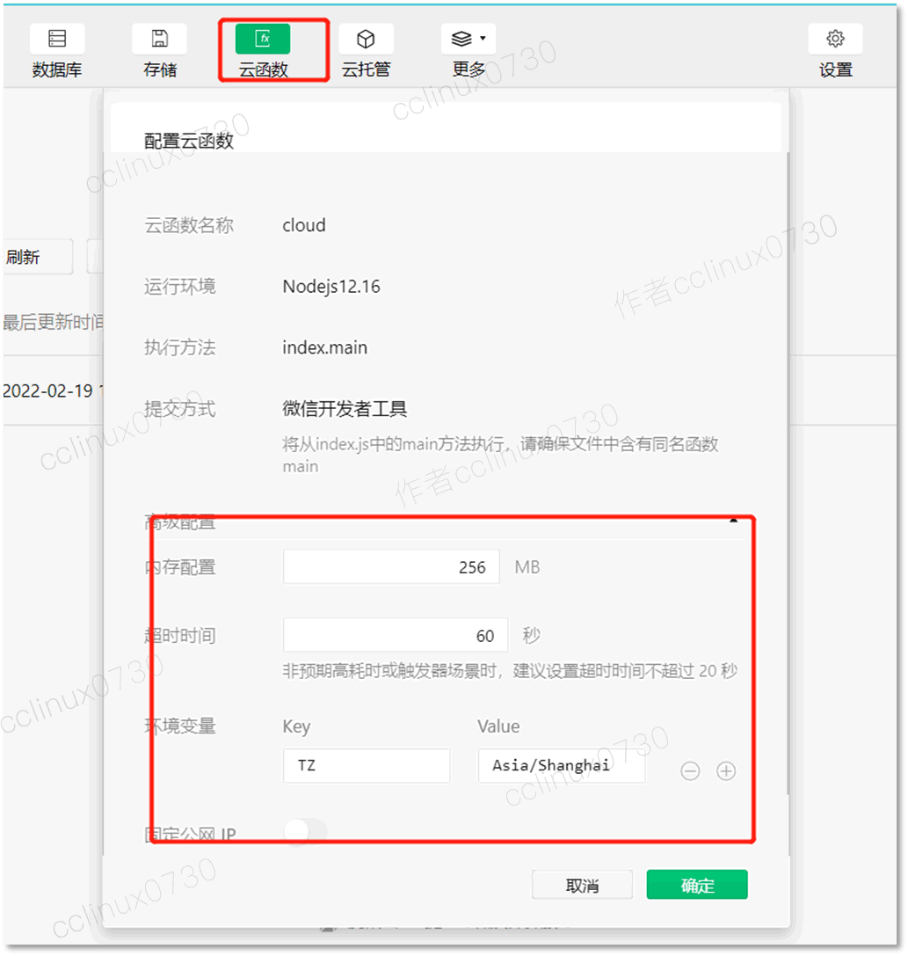

### 6. 小程序端配置

小程序端目录为miniprogram下

打开miniprogram/setting/setting.js文件，使用【章节四.2】拷贝的云环境ID，配置云环境ID（大约第3行）

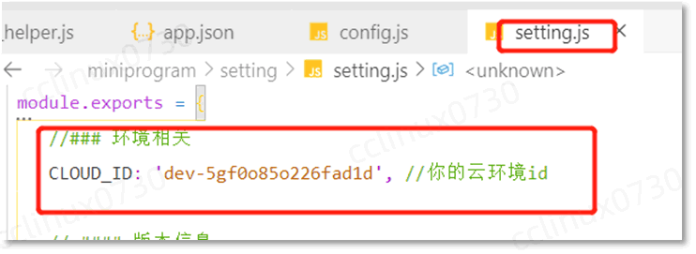

至此全部配置完毕， 点击开发者工具上部【编译】按钮待编译完成，系统即可正常运行。

系统搭建好之后都是初始化状态，没有实际业务数据，您要根据你自己经营的实际情况，在后台管理系统录入各项业务数据和设置，具体操作请参考【章节五】

### 7. 开发工具支持版本

因为本小程序用到了上传头像等功能，需要【开发工具】和【基础库】支持。请保持微信开发者工具升级到最新版本，同时确保【调试基础库】在 【2.30.0】，如下图：

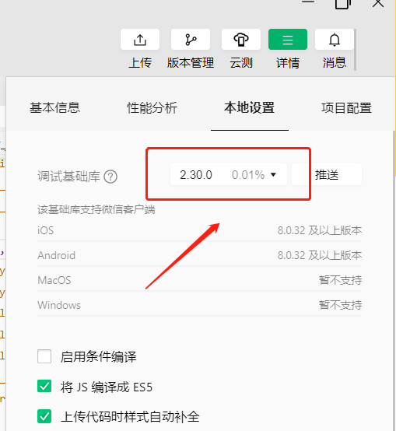

## 五. 后台管理功能

* 系统搭建起来后，各项数据未录入，而本平台提供了丰富全面的后台管理功能，可以对各项数据记录和用户记录进行增删查改操作。后台管理功能是小程序模块的一部分，可以在手机上进行管理，也可以在微信PC端使用，方便随时随地管理小程序数据。
* 系统初次搭建完毕之后，有一个默认超级管理员，用户名为：admin，密码为：123456， 请及时登录管理后台修改密码和新增其他普通管理员。
* 如何进入？

在已经搭建好的小程序，点击底部菜单【我的>设置】，会弹出后台管理菜单，点击进入：

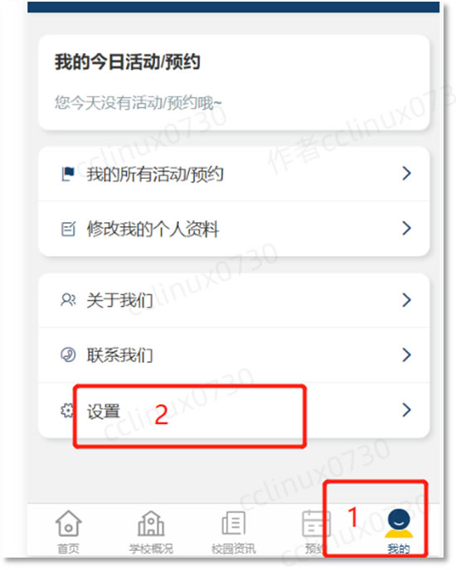

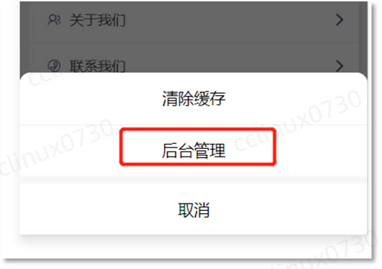

即可进入如下后台管理界面：

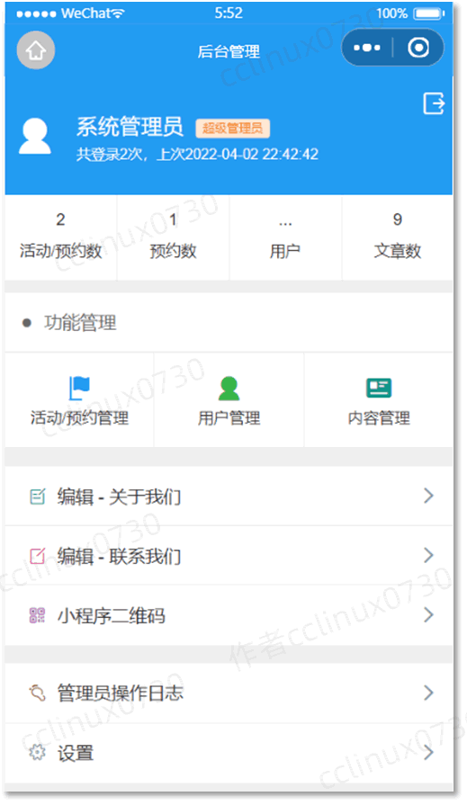

即可对本系统各项个功能进行管理。

## 六. 部署中的注意事项和常见问题

1. 在本地做的任何配置文件或者其他文件的修改，请及时上传至云端（参考 章节四.5），否则不会生效。

如上传了还未生效，多上传几次即可，上传过程一般持续十几秒~几十秒， 请耐心等待。

上传成功后，后点击开发者工具右上角【消息】按钮，

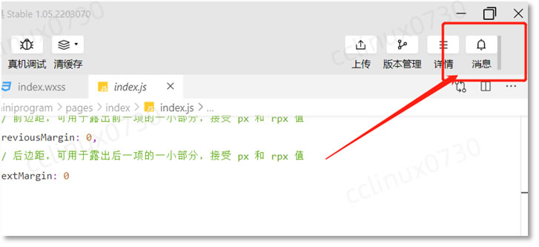

会见到有如下信息：

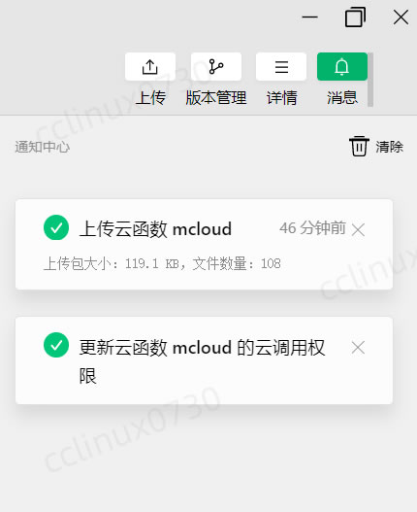

2. 如有提示“系统打盹了”，“系统繁忙”， “找不到CLOUD_ID”等，请仔细对照以下步骤检查：

* 云函数是否已经上传
* 云环境ID是否做好了配置
* 修改配置文件后是否已经上传

如上述检查无误，请多上传几次即可（参考步骤 章节四.5）。

3. 上传有如下提示，属于正常，无须理会：

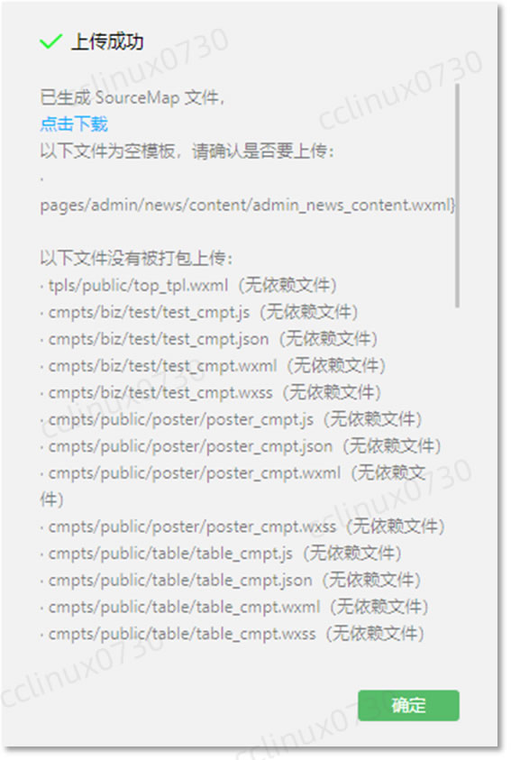

4.代码质量栏有如下提示，属于正常情况，无须处理：

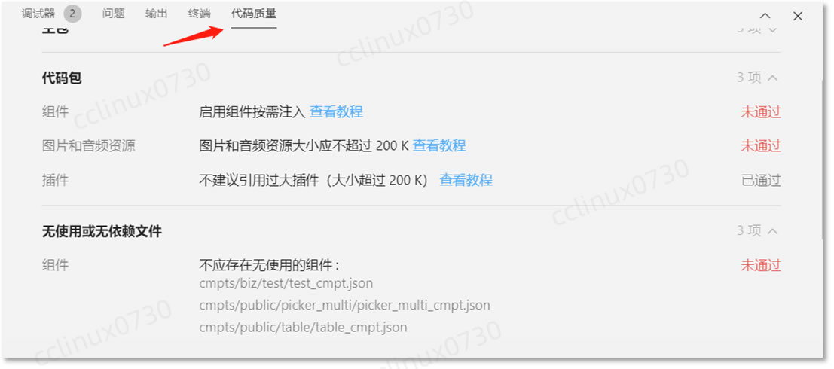

5．上传云函数 cloud失败 Error: 请在编辑器云函数根目录(cloudfunctionRoot)选择一个

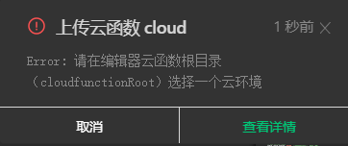

请按 章节四.4 处理

## 七. 在线演示与体验



## 八. 作者开发交流

如有疑问，欢迎骚扰联系我：开发交流，技术分享，问题答疑，功能建议收集，版本更新通知，安装部署协助，小程序开发定制等。

我的微信: cclinux0730

